ثانوية حى النصر بريكة السنة الدراسية:2012/2013
اختبارا لفصل الثانى في مادة العلوم الفيزيائية الأستاذة: شبيلى
المستوى 2ع ت المدة:2 ساعات
التمرين الأول: (4ن)

يبين الشكل اسفله قضيبين مغناطسيين متعامدين.في النقطة Mنمثل كل
من ₁B شعاع الحقل المغناطيسي الناتج عن القضيب1و B₂ شعاع
الحقل المغناطيسي الناتج عن المغناطيس2
حيث يكون =16mT ₁B , =25mT B₂
1-حدد أسماء اقطاب القضيبين المغناطيسيين
2-ارسم شعاع الحقل المغناطيسي B_{M}الناتج عن تراكب الحقلين
₁B, B₂ في النقطة M
3-أحسب شدة الحقل المغناطيسي B_{M} والزاوية β التي يصنعها مع الافقي

التمرين الثاني:(5ن)

نضع في كأس الحجم V₀ = 10 cm³ من محلول الحديد الثنائي ( SO^{– 2}₄+Fe²⁺) الذي تركيزه C₀ = 0.1 mol.l⁻¹ , ونضيف له قطرات من حمض الكبريت , ثم نسكب فوقه تدريجيا محلول برمنغنات البوتاسيوم K⁺ + MnO₄⁻) )البنفسجي اللون .نلاحظ أن هذا اللون لا يستقر ويصيح ورديا إلامن أجل إضافة الحجم V₁=16 Cm³ منه .
الثنائيات ( OX /Red ) المشاركة في هذا التفاعل /Mn⁺² Fe⁺³/ Fe²⁺ MnO₄⁻
- لماذا يتحول لون المحلول أثناء المعايرة إلى اللون الوردي ؟.
- ماهونوع التفاعل الحادث؟.
- أكتب المعادلات النصفية لتفاعل الأكسدة الارجاعية الحادث
- إستنتج تركيز المحلول المجهول

التمرين الثالث :(11ن(

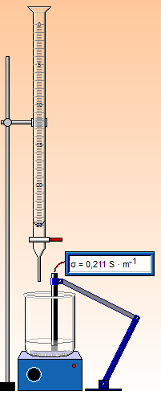
لعرض تحديد تركيز محلول (H₃O+NO₃⁻) أخذنا 20mL منه و
قمنا بمعايرتها بمحلول (Na⁺;OH⁻) ذو التركيز0.02mol/L
ترجمت النتائج في المنحيات التالية
- -كيف يسمى هذا النوع من المعايرة ؟
في حالة غياب الجهاز المستعمل فماهو البديل؟
- ماهو نوع التفاعل الحادث ؟حدد الثنائيتين المتدخلة فيه
- اكتب معادلة التفاعل الحادث
- استنتج حجم التكافؤ و أحسب التركيز
المحلول المجهول
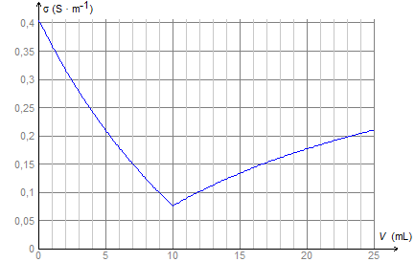
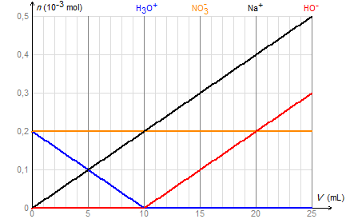
- الشكل (2)يمثل مخطط تغيرات كمية الافراد الكيميائية الموجودة في المزيج
انسب كل فرد الى المخطط الموافق له
- أكتب عبارة الناقلية النوعية للمزيج في النقطة (M)
ثم احسب قيمة مستعينا بالشكل (2) حيث 5mSm².mol⁻¹ =
الشكل (2) الشكل (1)

